**[Το εκκλησάκι του αγίου Παϊσίου που φτιάχτηκε μέσα σε ένα δέντρο](http://amfoterodexios.blogspot.com/2020/07/blog-post_38.html)**

[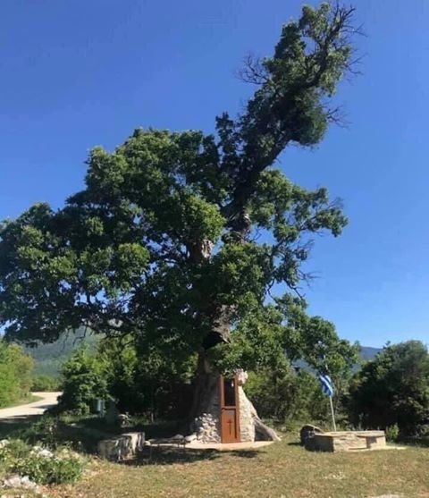](https://1.bp.blogspot.com/--1W6A7v8cNg/XwvcZvBSeSI/AAAAAAAAHro/njlqu3ut2Oketp_xPFik3muADP6M4w8dQCNcBGAsYHQ/s1600/01.jpg)

Ένα ιδιαίτερο, αλλά πανέμορφο εκκλησάκι, αφιερωμένο στον άγιο Παΐσιο, έχει δημιουργηθεί στο εσωτερικό ενός υπεραιωνόβιου δέντρου, σε ένα χωριό της Κόνιτσας. Στο μικρό αυτό εκκλησάκι χωράνε μετά βίας δύο άτομα, ενώ έξω ακριβώς από την είσοδο του κυματίζει η ελληνική σημαία.

Το ιδιαίτερο αυτό εκκλησάκι είναι χτισμένο μέσα σε μια βελανιδιά 300 ετών. Βρίσκεται στο χωριό Αγία Βαρβάρα 22 χλμ βόρεια της Κόνιτσας.

Ο άγιος συνήθιζε να περνά από εκείνο το σημείο όταν ήταν νέος, προκειμένου να φτάσει στο κοντινό χωριό Αμάραντος, όπου έκανε ξυλουργικές εργασίες και επισκευές σε σπίτια ντόπιων.  
  
  
Το δέντρο στο εσωτερικό του είχε υποστεί αρκετές φορές καταστροφές και πυρκαγιές, (περαστικοί άναβαν φωτιά για να ζεσταθούν ή ακόμα και για μπάρμπεκιου) με αποτέλεσμα κάθε χρόνο η κατάσταση του να επιδεινώνεται και να είναι έτοιμο να καταρρεύσει.

[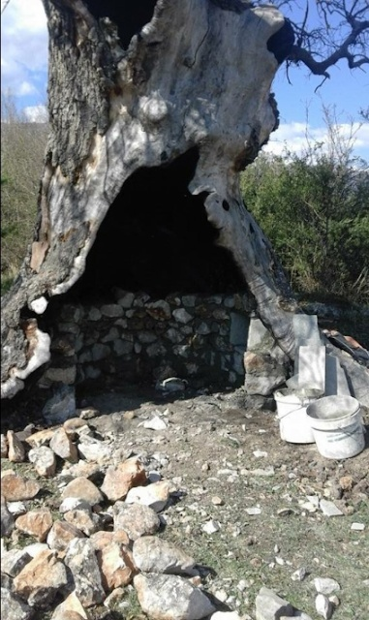](https://1.bp.blogspot.com/-jcBWvAxy59Y/Xwvc3HchxKI/AAAAAAAAHr4/J_iWcjomj4YKNn3W67P_3NM9SwG0aI2eQCNcBGAsYHQ/s1600/02.png)

[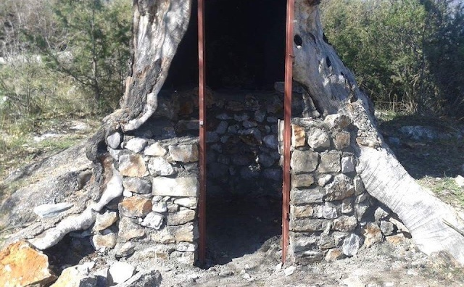](https://1.bp.blogspot.com/-QVRbQ-03WD0/Xwvc3EqBaYI/AAAAAAAAHr8/k2fswEhb7gs_Bk9oIt9fXtxFtBenwumbQCNcBGAsYHQ/s1600/03.png)

[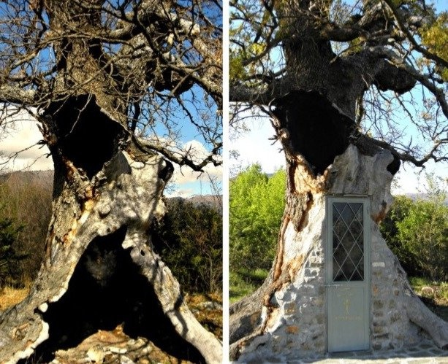](https://1.bp.blogspot.com/-jJIR-OQGyUk/Xwvc25nYfDI/AAAAAAAAHr0/lGQIJAiG4G01liC_KNwFgJwi5hntWlKuACNcBGAsYHQ/s1600/04.png)

Χάρη, όμως, στην ιδέα και πρωτοβουλία ενός κατοίκου του χωριού του κ. Χάρη Πορέτση, σώθηκε για να μετατραπεί σε προσκυνηματικό τόπο του Άγιου Παΐσιου. Το δέντρο θωρακίστηκε εσωτερικά με πέτρα από την περιοχή και μετατράπηκε σε δεντροκκλησιά.

Εξωτερικά υπάρχει μια μικρή καμπάνα,

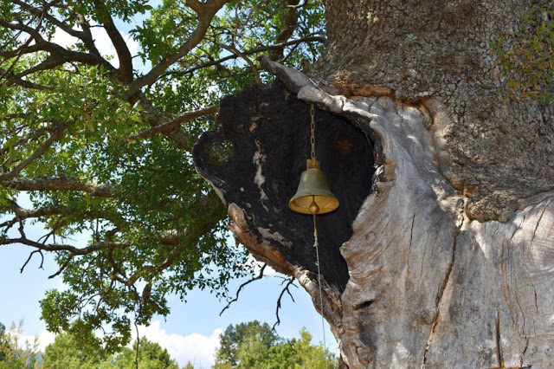

ενώ στο εσωτερικό του, που χωρούν μόλις δύο άτομα, υπάρχει εσοχή όπου ο επισκέπτης μπορεί να ανάψει το κερί του,

[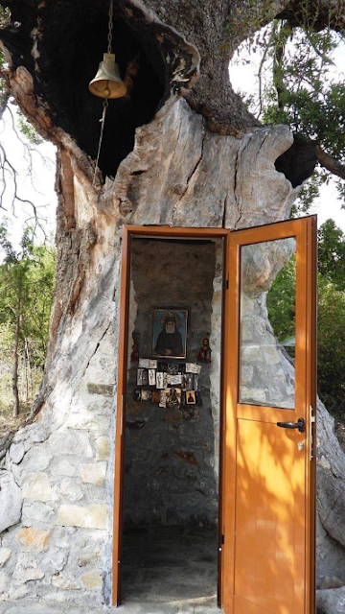](https://1.bp.blogspot.com/-lYZUTqoy1qw/Xwvdm_1EIFI/AAAAAAAAHsg/F-Bmdo9aXqQutdxkPh6tiqX4-WSmXdi_wCNcBGAsYHQ/s1600/08.png)

[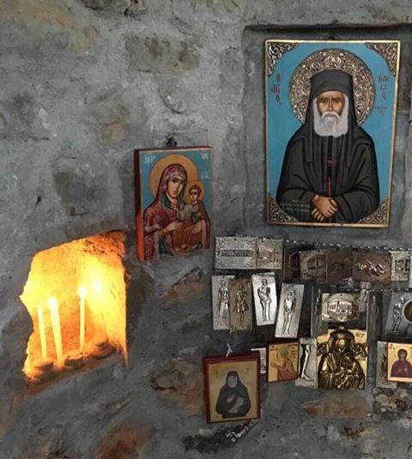](https://1.bp.blogspot.com/-4VmKFcMX6b4/XwvdmtOoPVI/AAAAAAAAHsc/t8ZOxogGisw16Mw6FvKJrLpl6bL6LMq9QCNcBGAsYHQ/s1600/09.jpg)

ένα καντήλι, μια εικόνα του Χριστού και μια της Παναγίας και στο κέντρο η εικόνα του Αγίου Παϊσίου πλημμυρισμένη από τάματα πιστών.

[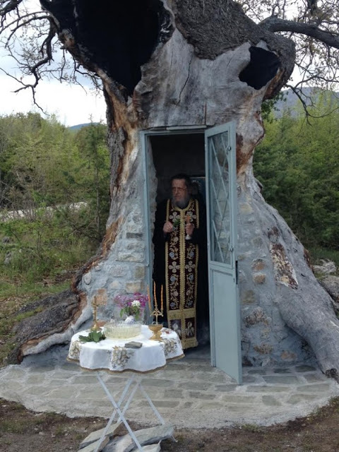](https://1.bp.blogspot.com/-8pcX9B-rLuY/XwveY9fJFxI/AAAAAAAAHs4/ZYuy7rdaw14ivNNWGymHHBt9wEo433kGQCNcBGAsYHQ/s1600/10.jpg)

Στην Ελλάδα υπάρχουν ελάχιστα παρόμοια εκκλησάκια – τόποι προσκυνήματος μέσα σε δέντρο και προκαλούν το ενδιαφέρον Ελλήνων και ξένων επισκεπτών. Η δεντροκκλησιά κατέχει την τρίτη θέση στα αξιοθέατα της Κόνιτσας σύμφωνα με τον παγκόσμιο οδηγό TripAdvisor. Ακριβώς δίπλα υπάρχει η εκκλησία της Αγίας Μαρίνας.

[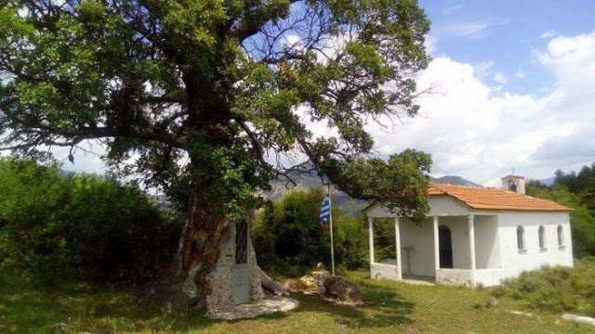](https://1.bp.blogspot.com/-ChJScFwIYuI/Xwvd2mJzIbI/AAAAAAAAHss/LnetaxuAPHohSizzafgm5QoRdDEHkY_yQCNcBGAsYHQ/s1600/12.jpg)

Ογδόντα μέτρα από τη δεντροκλησσιά υπάρχει ένα εκκλησάκι προς τιμήν του Άγιου Κοσμά του Αιτωλού.